场合着装礼仪、举止仪态的礼仪与教学方法

【上课日期】 2017年 6月30日（周五）
【签到时间】 上午8：40-8：55
【上课时间】 上午9：00-12：30 / 下午14：00-16：30
【上课地点】 新港西路135号中山大学国家大学科技园A座309室
【上课讲师】 王雅波 老师（鹰击长空企业顾问有限公司特聘培训师）
学员约定（重要）：
- 如需要请假的学员请在开课前两天以书面方式通知企业人力资源部，得到企业人力资源部批准后，方可取消当次课程，并及时进行补课或调课；
- 上课是一件很庄重的事情，请您做到不迟到、不早退、不旷课，并在上课过程中保持良好的仪态；
- 凡未能9：00准时到达课堂视为迟到，并待第一节课下课后方可进入课堂听课；
- 为了保持一个安静的课堂环境，请您将手机调为震动或关机状态；
- 如果您有重要来电，请移步到课室外或在下课时段接听；
- 我们将全程记录您的课堂表现，请不要随意更换您的位置；
- 如在下课前离开课堂视为早退，班主任将客观记录并反映在《TFO季度报告》中；
- 根据学习收获，客观地填写和提交《课程意见反馈表》后方可下课。

课程背景

这是[礼仪文化素养与教学研习班]模块课程的第一部分，您可以单独选课，更能够系统学习！根据我们学员群体的特点，鹰击长空与知名礼仪培训专家共同探讨，引进了本模块的课程。
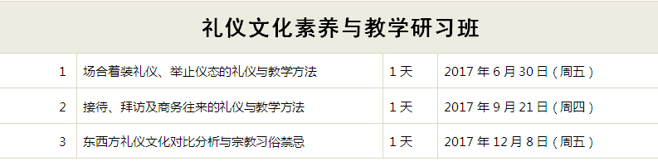
雅波老师用了十多年的时间，专门从事礼仪文化的研究，古代的、现代的、东方的、西方的、理论的、实际的，同时对相关学科——美学、心理学、文学、行为学、伦理学、历史、哲学深入求证与借鉴，并走访了国内外很多的地方学习和考察当地文化，形成了在礼仪文化领域独到的见解，也确立了特有的教学风格。
雅波老师将把十几年的礼仪项目应对经验与研究成果，把多年的职场感悟和授课经验倾囊而赠，帮助学员快速提高礼仪的实践能力，并推荐实践舞台。期待一起践行“最精准的礼仪规范+最深厚的文化根基+最实用的解决方案”，共同把灿烂的礼仪文化传播开去。

课程理念
礼仪，最初是辅导你行为的规范，之所以是这样而不是那样，是基于你的目标交往对象的心理感受而确定的。
礼仪不应仅仅停留在规范层面，作为沟通艺术的一部分，我们注重培养：把知识转化成处理问题、识别、鉴赏的能力和智慧，让礼仪更好的为沟通和人际相处服务，帮助你在无形间，主动构建和谐的人际氛围。
本模块的教学理念：精准的礼仪规范 + 深厚的文化根基 + 实用的解决方案

学员适合对象
HR、内训师、窗口服务监察与督导人员、对礼仪文化感兴趣的管理人员

课程收益
培养具备扎实的理论功底和实操技能，能为企业、事业、政府单位和相关团体提供专业授课和礼仪解决方案的专职礼仪讲师、内训师、窗口服务监察与督导人员。
1、掌握10个专业模块的礼仪规范与知识，知识完整、系统、精确；（场合着装、职业妆容、仪态训练、商务拜访、会务接待、餐饮文化、位次、宗教文化、中西文化对比、沟通与谈吐）；
2、了解礼仪背后深厚的文化根基与区域差异；
3、名师自始至终亲身授课辅导，学员共享导师十几年的研究成果与教学经验。

课程内容组成

掌握知识：内容是礼仪必备的基础知识模块，强调礼仪知识与规范的准确性，是整个进阶学习的基石。要求学员熟记内容，并作基本讲授。
掌握内涵：是基础知识学习的延伸和深入，剖析文明、教养的本质，强调礼仪的文化与内涵，是文化理论功底。要求学员具备诊断的能力，能根据需求设计培训方案；同时要求学员掌握娴熟的授课技巧，能就某一知识点流利讲解。
讲师个人简介
王雅波老师：鹰击长空企业顾问有限公司特聘培训师
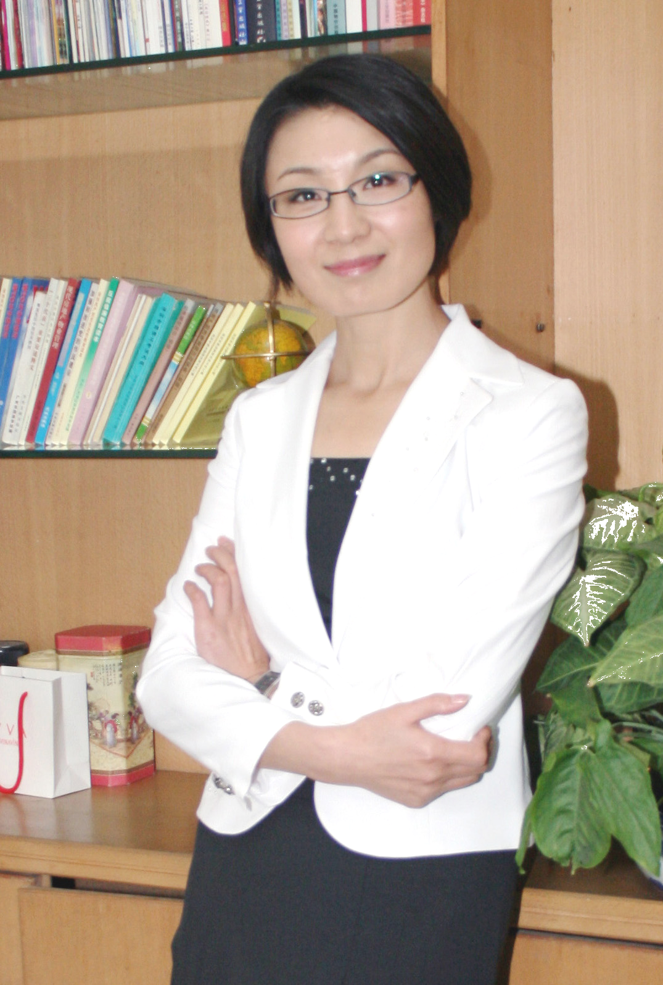
主要背景资历：千千礼仪创办人/首席讲师、中国形象设计协会理事、国家高级形象设计师、中国领导艺术研究院高级礼仪讲师、香港国际形象顾问协会礼仪导、香港名媛会馆礼仪\形象顾问、深圳美莱医疗美容机构特邀礼仪顾问、全国100多家机构特聘礼仪讲师、中国企业商学院联合会特聘讲师、中国百强教育企业十佳培训师、2009中国百佳培训师、2010年度，2011年度中国品牌讲师、2010南方民营企业家最喜爱的“商务礼仪专家”、西安交大、西南财大、湖北理工大学、四川大学、武汉科技大学等MBA工商管理班特邀讲师、国内多家航空、银行、电信和酒店、商超，女性礼仪顾问。
授课风格：一直专注于礼仪领域的培训和指导，课程优雅生动，易懂，结合美学、心理学不仅阐述了礼仪中的细节，也深入的结合中国博大精深的历史文化及民俗，再加上现代商务发展的特性，独特的见解让学员深刻理解礼仪的发展文化和运用。
曾服务过客户：中国银行、工商银行总行、广州建设银行、华商银行、湛江银行、中国电信、中国移动、新湖期货、中山国税、佛山南海税务局、纳税人之窗、地方税务局、武汉铁四院、深圳中铁二局、深圳水务集团、深圳计算机行业协会、大亚湾核电集团、中国南方电网、珠海供电、广州本田、江铃汽车、招商地产、太古汇地产、中海油、中石化、中国南山集团、龙岗公安分局、深圳宝安机场、南玻集团、美的集团、深圳大运会义工联、深圳世界之窗、金洲精工、广东天联集团、西顿照明、爱默生电气、挪威联广、奥林巴斯、三诺电子、中电网、中国检验认证集团、湖北理工大学、四川大学、武汉科技大学、西点学院（中旭）、深圳企业家联合会等
上课路线及车辆停放指引
- 上课路线指引：
广州市新港西路135号中山大学国家大学科技园A座309室，从客村往中大方向，经过中大东门、南门，经地铁中大站B出口，中大西门外左侧处为中山大学国家大学科技园A座。
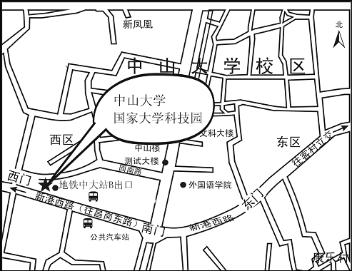
- 地铁：乘地铁8号线至中山大学站，由B出口出站后右转，地铁上盖即是中山大学国家大学科技园A座。
- 公交：中山大学西门外国家大学科技园前公车站--荣校站。（往中大西门方向，经过加油站，中大西门外左侧大型综合楼即海珠科技园）
可搭乘如下公交：14、53、69、80、88、178、184、188、190、197、206、208、211、226、250、263、264、270、565、823、B9
- 车辆停放说明：
由于我公司上课地点的物业管理部门（科技园）所管辖的本大厦不提供临时车位，请尽量乘坐其它交通工具前来！如有不便之处，敬请谅解！

2017年6月份TFO课程安排
时间 | 星期 | 课程类别 | 课程名称 | 适合  对象 | 讲师 | 课程地址
6月2日 | 五 | 管理发展 | 团队领导者之一：团队领导力 | 中高层 | 李伟 | 中大基地309
6月3日 | 六
6月7日 | 三 | 人力资源 | 员工调薪、调岗与工作地点  变换劳动关系应对处理 | 中层 | 张国成 | 中大基地309
6月9日 | 五 | 财务管理 | 管理人员如何阅读分析财务报表 | 中层 | 贾虎 | 中大基地309
6月14日 | 三 | 市场营销 | 狼性营销团队建设 | 中高层 | 朱玉清 | 中大基地309
6月15日 | 四 | 财务管理 | 公司治理与集团财务管控 | 中高层 | 崔毅 | 中大基地309
6月21日 | 三 | 职业素养 | 生活与工作：  如何让孩子愿意学习：学习动机激发策略 | 中层 | 刘学兰 | 中大基地309
6月22日 | 四 | 生产运作 | 采购合同管理与法务风险规避 | 中层 | 顾闻知 | 中大基地309
6月23日 | 五 | 职业素养 | 《四书》与儒商智慧 | 中高层 | 曹胜高 | 中大基地309
6月24日 | 六
6月29日 | 四 | 管理发展 | 员工心理问题识别与处理（EAP版） | 中层 | 李世源 | 中大基地309
6月30日 | 五 | 职业素养 | 场合着装礼仪、举止仪态的礼仪与教学方法 | 中层 | 王雅波 | 中大基地309
6月下旬 |  | 管理发展 | 广汽之道与自主品牌  （广汽传祺参观考察+培训） | 中高层 | 广汽集团  总部讲师 | 广汽集团

